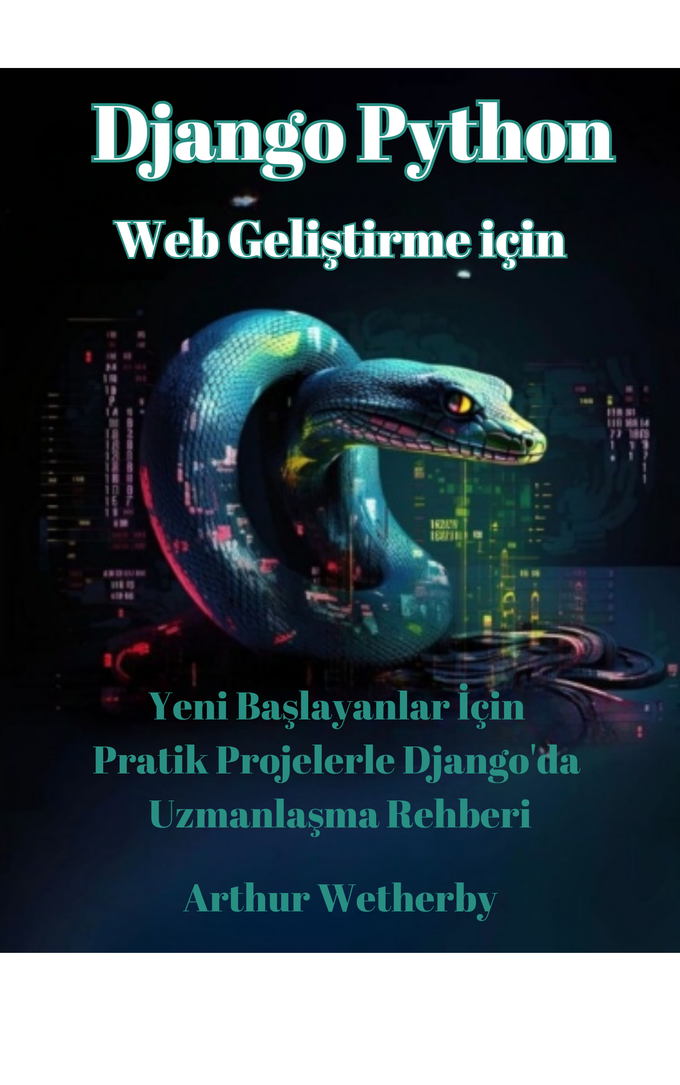

|  |
| --- |
| **İÇİNDEKİLER** |
| GİRİŞ |
| Birinci Bölüm: Django ve Bileşenlerini Anlamak |
| İkinci Bölüm: İlk Django Projenizi Kurmak |
| Üçüncü Bölüm: Modeller ve Veritabanlarına Derinlemesine Dalış |
| Dördüncü Bölüm: URL Yönlendirme ve Görünümler |
| Beşinci Bölüm: Şablonlar ve Kullanıcı Arayüzleri |
| Altıncı Bölüm: Formlar ve Kullanıcı Girişi |
| Yedinci Bölüm: CRUD İşlemlerinin Uygulanması |
| Sekizinci Bölüm: Kimlik Doğrulama ve Yetkilendirme |
| Dokuzuncu Bölüm: Gelişmiş Model Teknikleri |
| Onuncu Bölüm: Üçüncü Taraf Uygulamaları Entegre Etme |
| On Birinci Bölüm: Django Projenizde Hata Ayıklama ve Test Etme |
| On İkinci Bölüm: Django Projenizi Dağıtmak |
| On Üçüncü Bölüm: Pratik Proje: Eksiksiz Bir Web Oluşturma |
| Uygulama |
| Sonuç |

**GİRİŞ**

**Django'ya Genel Bakış ve Web Geliştirmedeki Önemi**

Django, güçlü özellikleri ve geliştirme sürecini hızlandırma yeteneği sayesinde yazılım dünyasında önemli bir yer edinmiş saygın bir Python web framework'üdür. Bu framework, hızlı geliştirme ve mantıklı, temiz bir tasarım yaklaşımı felsefesi üzerine kurulmuştur. Ölçeklenebilir ve yönetilebilir web uygulamaları oluşturması gereken geliştiriciler için etkili bir seçenek haline gelmiştir. Django'nun tasarımı, bileşenlerin tekrar kullanılabilirliği konseptine dayanır ve bu sayede hem geliştirme sürecini hızlandırır hem de yeni uygulamaların hızlı bir şekilde yayına alınmasını mümkün kılar.

**Core Philosophy(Temel Felsefe)**

Django'nun temelinde "Don't Repeat Yourself" (DRY) ilkesi yer alır. Bu temel strateji, yazılımda tekrar eden kalıpları azaltmayı ve bunun yerine bileşenlerin yeniden kullanılmasını teşvik etmeyi amaçlar. Bu yaklaşım, hataları önemli ölçüde azaltır ve uygulamalar arasında tutarlılığı koruyarak hem geliştirme sürecini hem de sonrasındaki bakım aşamalarını basitleştirir. Django’nun mimarisi, işlevsellikleri "apps" — kendi içinde bağımsız paketler olarak modüler bir yapıda organize eder ve bu paketler farklı projelerde kullanılabilir.

**MVC ve MVT Mimarisi**

Django, klasik Model-View-Controller (MVC) yapısının bir varyasyonu olan Model-View-Template (MVT) mimarisini kullanır. Model katmanı, veritabanı etkileşimlerini ve veri yapısını yönetir. Views, iş mantığını işler, modellerden verileri alır ve bunları şablonlara iletir. Templates ise verileri kullanıcı arayüzüne aktarmaktan sorumludur. Aşağıda, bu mimarinin nasıl çalıştığını gösteren basit bir örnek bulunmaktadır:

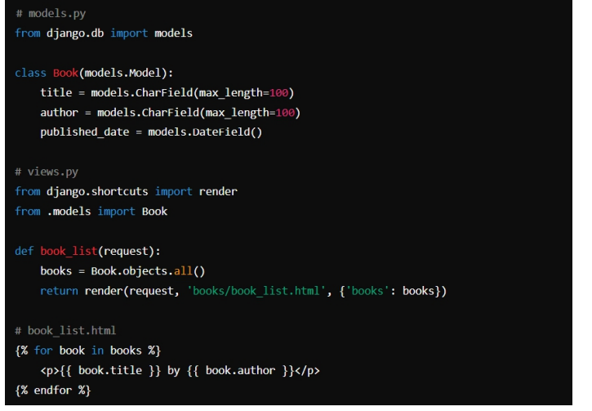

Bu örnek, Book modelinin verileri nasıl düzenlediğini, book_list görünümünün verileri nasıl aldığını ve HTML şablonunun bunları nasıl görüntülediğini göstermektedir.

**Özellikler ve Araçlar** Django, çeşitli veritabanlarını destekleyen bir ORM (Nesne-İlişkisel Eşleme), sezgisel bir URL yönlendirici, ara katman entegrasyonu ve kapsamlı bir kimlik doğrulama sistemi gibi birçok yerleşik özellik ve araç ile donatılmıştır. Ayrıca, kutudan çıktığı gibi gelen yönetim arayüzü sayesinde birçok diğer framework’ten ayrılır.Örneğin, Django'nun ORM yapısı, SQL yerine Python kodu kullanarak karmaşık veritabanı sorgularının yürütülmesini kolaylaştırır. Bu da kodun hem bakımını hem de okunabilirliğini artırır.



**Ölçeklenebilirlik ve Güvenlik**

Artan trafik taleplerine sorunsuz bir şekilde uyum sağlayacak şekilde tasarlanan Django, küçük projelerden büyük ölçekli operasyonlara kadar geniş bir yelpazede kullanılabilir. Framework, yüksek erişilebilirlik sağlar ve değişken performans gereksinimlerine uyum sağlayabilir.

Güvenlik, Django’nun temel özelliklerinden biridir ve SQL enjeksiyonu, XSS, CSRF ve clickjacking gibi yaygın tehditlere karşı yerleşik koruma sunar. Ayrıca, gelişmiş bir kullanıcı kimlik doğrulama ve izin sistemine sahiptir, böylece sıkı erişim kontrolü sağlar.

**Topluluk ve Ekosistem**

Django’nun güçlü topluluğu, geniş bir geliştirici ağıyla önemli bir avantaj sağlar. Bu topluluk, kapsamlı dokümantasyon, çok sayıda üçüncü taraf paketi ve Django’nun temel yeteneklerini geliştiren çeşitli araçlar sunar. Bu ekosistem, yalnızca geliştirme deneyimini iyileştirmekle kalmaz, aynı zamanda yaygın yazılım geliştirme sorunlarına hızlı çözümler sağlar.

**Sonuç**

Django’nun temel ilkeleri, kapsamlı özellik seti ve güçlü topluluk desteği, onu modern web geliştiricileri için vazgeçilmez bir araç haline getirir. Bileşenlerin yeniden kullanılabilirliğine verdiği önemle öne çıkan Django, gelişmiş güvenlik ve ölçeklenebilirlik özellikleriyle donatılmıştır. Geliştiricilere yüksek performanslı web uygulamaları oluşturma konusunda büyük kolaylık sağlar. Dijital ortam geliştikçe, Django da web geliştirme alanındaki en son zorluklara ve taleplere uyum sağlayarak önemini korumaya devam etmektedir.

**Neler Öğreneceksiniz**

Bu kapsamlı kılavuzda, okuyucular daha önce edindikleri temel bilgilerin üzerine inşa ederek Django konusundaki uzmanlıklarını derinleştireceklerdir. Bu süreç, yalnızca etkili web geliştirme stratejileri konusundaki bilgilerini genişletmekle kalmayacak, aynı zamanda verimli, ölçeklenebilir ve güvenli web uygulamaları oluşturmak için Django’nun güçlü özelliklerinden faydalanmalarını da sağlayacaktır.

**Django Mimarisi Üzerinde Uzmanlaşma**

Öğrenmenin önemli bir bölümü, Django’nun Model-View-Template (MVT) mimarisinin kapsamlı bir şekilde anlaşılmasına ayrılacaktır. Bu bölüm, Django’nun tasarımının sorumlulukların net bir şekilde ayrılmasını nasıl desteklediğini, karmaşık kod tabanlarını yönetmek ve ölçeklenebilir projeleri etkili bir şekilde geliştirmek için neden önemli olduğunu açıklamayı amaçlamaktadır.Okuyucular, Django’nun web geliştirmedeki birçok karmaşıklığı nasıl soyutladığını ve yaygın programlama görevlerini dahili olarak yöneterek geliştirme sürecini nasıl basitleştirdiğini keşfedeceklerdir.

**Gelişmiş Veritabanı Yönetimi Becerileri**

Web uygulamaları karmaşıklaştıkça, verilerin verimli bir şekilde yönetilmesi kritik hale gelir. Bu kılavuz, Django’nun Nesne-İlişkisel Eşleme (ORM) yapısını derinlemesine ele alarak, okuyuculara gelişmiş veritabanı işlemlerini hassasiyetle yürütmeyi öğretecektir.

Veritabanı erişimlerini optimize etme, özel veritabanı yöneticileri oluşturma ve Django’nun veri toplama (aggregation) yeteneklerini kullanma gibi konular detaylı bir şekilde incelenecektir.

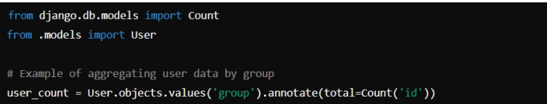

**Kullanıcı Arayüzlerinin ve Etkileşimlerinin İyileştirilmesi**

Bu kitap, Django’nun güçlü form ve şablon özelliklerini kullanarak kullanıcı arayüzlerini geliştirmek için ileri teknikleri ele alacaktır. Okuyucular, özel form alanları oluşturmayı, form gönderimlerini dinamik olarak yönetmeyi ve şablonları anında güncellemeyi öğreneceklerdir.

Ayrıca, Django ile AJAX ve JavaScript entegrasyonuna odaklanılarak duyarlı ve etkileşimli kullanıcı deneyimleri oluşturma yöntemleri ayrıntılı bir şekilde incelenecektir.

**Teknolojiler Arası Entegrasyon**

Modern web geliştirme sıklıkla birden fazla teknolojinin entegrasyonunu gerektirir. Bu kitap, Django’yu React ve Angular gibi ön uç(front-end) framework’leriyle entegre etme konusunda pratik rehberlik sunarak, Django Rest Framework (DRF) kullanarak API geliştirmeye odaklanacaktır.

Pratik alıştırmalar, DRF ile API kurmayı ve bunları bir React ön ucu (front-end )ile bağlamayı içerecek, böylece tam yığın geliştirme konusunda bütünsel bir bakış açısı sunacaktır.

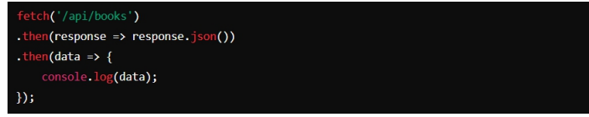

**Gelişmiş Güvenlik Önlemleri**

Web güvenliğini ele almak çok önemlidir. Bu bölüm, Django’nun yerleşik güvenlik önlemlerini, CSRF ve XSS korumasını inceleyecek ve okuyuculara uygulamalarını yaygın güvenlik tehditlerinden nasıl koruyacaklarını öğretecektir.

Güvenlik geliştirmeleri için özel ara katman (middleware) oluşturma gibi teknikler de ele alınacaktır.

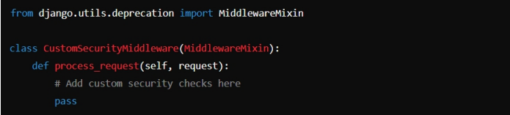

**Ölçeklenebilirlik ve Performans için Optimizasyon**

Uygulamaları, artan kullanıcı taleplerini karşılayacak şekilde ölçeklendirmeyi anlamak kritik bir önem taşır. Bu kitap, Django uygulama performansını caching (önbellekleme), Memcached veya Redis gibi hizmetler kullanarak geliştirme ve yük dengeleme çözümleri uygulama stratejilerini anlatacaktır.

Detaylı eğitimler, okuyucuları Django uygulamalarını Docker ile kurma ve Kubernetes üzerinden dağıtım yapma süreçlerinde rehberlik ederek, yüksek erişilebilirlik ortamlarını yönetme konusunda gerekli becerilerle donatacaktır.

**Django Topluluğu ile Etkileşim**

Kılavuz, okuyucuları Django'nun canlı açık kaynak ekosistemine katkıda bulunmaya teşvik edecektir. Depoları çatallama (fork) ve pull request yapma ile başlayarak, Django özelliklerinin gelişimine nasıl katılabileceklerine dair içgörüler sunacaktır. Bu, sadece beceri geliştirmeyi değil, aynı zamanda toplulukla etkileşimde bulunmayı teşvik eder.

Bu kitabı tamamlayan okuyucular, Django’yu daha karmaşık web geliştirme projelerinde kullanma konusunda teknik yeterliliklerini ileriye taşımanın yanı sıra, en iyi uygulamalar ve profesyonel beceriler konusunda kapsamlı bir araç seti kazanmış olacaklardır. Zorlu web geliştirme zorluklarıyla başa çıkmaya ve alanlarına anlamlı katkılarda bulunmaya iyi bir şekilde hazırlıklı olacaklardır; ayrıca web teknolojilerinin gelişen peyzajına nasıl uyum sağlanacağı ve bu alanda nasıl etki yaratılacağı konusunda derin bir anlayışa sahip olacaklardır.

**Bu Kitap Nasıl Kullanılır**

Bu kitap, Django'yu ustaca öğrenmek için ayrıntılı bir yol haritası sunar ve yapılandırılmış, kapsamlı bir yaklaşımla web geliştirme yetkinliğinizi artırmayı hedefler.Aşağıda, bu kaynağın maksimum faydasını nasıl elde edebileceğinize dair bir rehber bulacaksınız; bu sayede Django’nun yeteneklerini güçlü bir şekilde anlama ve uygulama becerisi kazanacaksınız.

**Aşamalı Öğrenme Yaklaşımı**

Bu kitabın içeriği, ilerlemeli bir öğrenme sürecini destekleyecek şekilde yapılandırılmıştır. Yeni başlayanlar veya temel bilgilerini güçlendirmek isteyenlerin, bölümleri sırasıyla okumaları tavsiye edilir. Bu yöntem, temel kavramlarla başlayıp giderek daha ileri düzey konulara geçerek karmaşıklığın yavaşça arttığını garanti eder. Böyle bir sistematik yaklaşım, sağlam bir temel oluşturulmasına yardımcı olur ve daha sonra veritabanı optimizasyonu veya API entegrasyonu gibi daha karmaşık konulara geçişi kolaylaştırır.

**İleri Düzey Kullanıcılar için Hedefli Keşif**

Django'ya zaten hakim olanlar için, bu kitap, mevcut ihtiyaçlarına veya bilgi eksikliklerine göre belirli bölümlere odaklanma esnekliği sunar. İleri düzey geliştiriciler, tanıtıcı içerikleri geçip doğrudan uygulama güvenliği geliştirmeleri veya modern ön uç(front-end) framework’leri ile entegrasyon teknikleri gibi konulara dalmayı tercih edebilirler.

**Uygulamalı Örnekler ve Kod Bölümleri**

Teori ile pratiği birleştirmek için kitap, birçok örnek ve kod parçası içermektedir. Bu pratik öğelerle etkileşimde bulunmak, Django'nun işlevselliklerini daha iyi anlamanızı ve uygulamanızı sağlar. Örneğin:

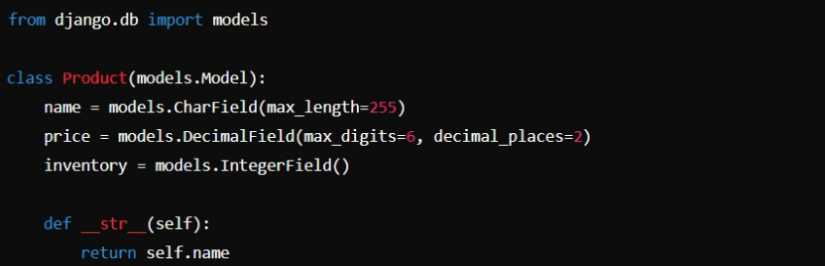

Bu basit model, temel özelliklere sahip bir Product sınıfının nasıl kurulacağını gösterir. Bu tür örneklerin uygulanması, Django’nun yapısal ve sözdizimsel inceliklerini kavramaya yardımcı olacaktır.

**Pekiştirme İçin Alıştırmalar**

Her bölüm, işlenen konuları test etmek ve pekiştirmek için tasarlanmış alıştırmalar ve zorluklarla sona erer. Bu görevler, basit sorgulardan daha karmaşık projelere kadar geniş bir yelpazeye sahiptir ve derinlemesine kavrayış ve beceri geliştirme için kritik olan hem gözden geçirme hem de uygulama fırsatları sunar.

**Supplementary Materials(Ek Materyaller)**

Her bölüm, resmi dökümantasyon, ilgili üçüncü taraf araçlar ve aktif topluluk forumları gibi ek kaynakları listeler. Bu kaynaklar, Django ve ilgili teknolojilerdeki en son gelişmeleri takip etmek ve daha derinlemesine keşif yapmak için önemlidir.

**Toplulukla Etkileşim**

Django topluluğuna aktif katılım şiddetle tavsiye edilir. Forumlar aracılığıyla diğer geliştiricilerle etkileşimde bulunmak, açık kaynak projelerine katkıda bulunmak veya ilgili konferanslara katılmak, pratik içgörüler sunabilir, problem çözmeyi kolaylaştırabilir ve profesyonel ağınızı genişletebilir.

**Düzenli Pratik ve Proje Çalışmaları**

Öğrenilen becerilerin düzenli olarak proje çalışmalarıyla uygulanması, Django’yu ustaca öğrenmek için gereklidir. Basit uygulamalarla başlayıp, giderek daha karmaşık projelere yönelmek, becerilerinizi pekiştirecek ve pratik deneyim kazandıracaktır.

**Güncel Kalma**

Web geliştirme ve Django'nun dinamik yapısı, bu kitabın içeriğinin yayımlandığı dönemde güncel olmasına rağmen, yeni sürümler ve güncellemeler hakkında bilgi sahibi olmanızı gerektirecektir. Django projesinin resmi sitesini düzenli olarak ziyaret etmek ve ilgili blogları takip etmek, gelişen peyzajla uyum sağlamanıza yardımcı olabilir.

Bu kullanım ipuçlarına uyarak, bu kitabı Django’daki anlayışınızı ve uzmanlığınızı ilerletmek için tam anlamıyla kullanabilir, web geliştirme alanındaki geniş bir yelpazede karşılaşabileceğiniz zorluklar ve fırsatlar için kendinizi hazırlayabilirsiniz. İster alana yeni başlıyor olun, ister mevcut becerilerinizi geliştirmeyi hedefliyor olun, bu kılavuz, Django'yu gerçek dünya bağlamında ustalıkla öğrenmek için net bir yol haritası sunmaktadır.

**Geliştirme Ortamınızı Kurma**

Sağlam bir geliştirme ortamı oluşturmak, etkili Django web geliştirmesi için kritik öneme sahiptir. Bu kılavuz, iyi organize edilmiş bir ortam yapılandırmak için gerekli adımları özetlemekte olup, geliştiricilerin verimli bir şekilde çalışabilmesini ve üretim ortamına yakın koşulları simüle edebilmesini sağlar.

**Bir İşletim Sistemi Seçme**

Django, Windows, macOS ve Linux dahil olmak üzere çeşitli işletim sistemleriyle uyumludur. Her sistemin kendine özgü özellikleri vardır; ancak birçok geliştirici, güçlü özellikleri ve çok sayıda programlama kaynağına yerel desteği nedeniyle Linux veya macOS gibi UNIX benzeri ortamları tercih eder. Windows kullanıcıları için ise Windows Subsystem for Linux (WSL), Django’yu destekleyen ve çift önyükleme veya sanal makine kurulumuna gerek kalmadan uyumlu bir ortam sağlar.

**Python Kurulumu**

Django, Python üzerine inşa edildiği için Python'un yüklü olması gereklidir. Python kurulumu ve bağımlılıklarını yönetmek için bir paket yöneticisi kullanmak tavsiye edilir. macOS için Homebrew yaygın olarak kullanılan bir araçtır:



Linux sistemlerinde, Ubuntu için apt veya Fedora için yum gibi yöneticiler yaygındır:



Windows için Python, Python.org web sitesinden veya Chocolatey aracılığıyla kurulabilir:



Ayrıca, her projeye özgü Python paketlerini yönetmek ve ana ortamınızı temiz tutmak için sanaldış ortamlar (virtual environments) kullanmak tavsiye edilir.

**Sanal Ortam Oluşturma**

Sanal ortamlar, proje bazında bağımlılıkları ayrı yönetmek için önemlidir. Python’un venv modülü, bir sanal ortam oluşturmanızı kolayca sağlar:



Sanal ortamı etkinleştirmek için:

* macOS ve Linux'ta:



* Windows'ta:



**Django Kurulumu**

Sanal ortam etkinleştirildiğinde, pip kullanarak Django'yu yükleyin:



Bu komut Django'yu gerekli bağımlılıkları ile birlikte sanal ortamınıza yükler.

**Veritabanının Yapılandırılması**

Django, SQLite, PostgreSQL, MySQL ve Oracle gibi birden fazla veri tabanını destekler. SQLite varsayılan olarak gelir ve ek bir kurulum gerektirmez, bu nedenle geliştirme aşamaları için uygundur. Daha sağlam ihtiyaçlar, örneğin üretim ortamları için PostgreSQL veya MySQL önerilir. Örneğin, PostgreSQL kurulumu, veritabanı sistemini yüklemeyi ve Django’nun ayarlar dosyasını yapılandırmayı içerir.r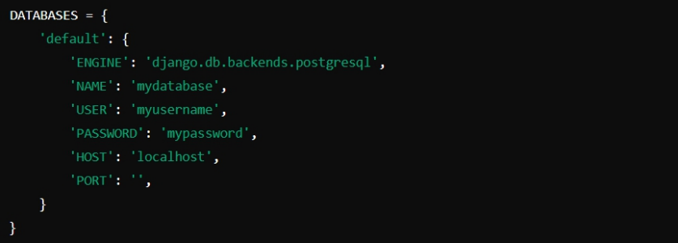

**Sürüm Kontrolü Uygulanma**

Sürüm kontrolü, değişiklikleri takip etmek ve projenizin sürümlerini yönetmek için gereklidir. Git, sürüm kontrolü için yaygın olarak kullanılır. Değişiklikleri takip etmeye başlamak için proje dizininizde bir Git deposu başlatın:



Python ve Django'ya özgü bir **.gitignore** dosyası ekleyerek, **pycache/** ve **db.sqlite3** gibi gereksiz dosyaların izlenmesini engelleyin.

**IDE veya Kod Editörü Seçimi**

Bir IDE veya kod editörü seçimi, geliştirme verimliliğinizi önemli ölçüde etkileyebilir. Django için popüler seçenekler arasında PyCharm, Visual Studio Code (VS Code) ve Sublime Text yer alır. Bu araçlar, Django geliştirmeye özel özellikler sunar, örneğin sözdizimi vurgulama, kod tamamlama ve Django’nun manage.py araçlarıyla entegrasyon.

**Hata Ayıklama Araçlarının Kurulması**

Etkili hata ayıklama araçları çok önemlidir. Django, yerleşik bir hata ayıklayıcıya sahiptir ve Django Debug Toolbar gibi ek araçlar, hata ayıklama yeteneklerinizi artırabilir:



Kurulumdan sonra, geliştirme boyunca kullanmaya başlamak için Django ayarlarınızda yapılandırın.

Bu adımları dikkatlice takip ederek, Django projeleri için kapsamlı bir geliştirme ortamı oluşturabilirsiniz. Bu yapılandırma, sadece verimli geliştirme uygulamalarını desteklemekle kalmaz, aynı zamanda uygulamanız evrildikçe sorunsuz bir şekilde ölçeklenmesine yardımcı olur. Ayrıca, her bileşenin—işletim sisteminizden geliştirme araçlarınıza kadar—verimli ve yönetilebilir bir geliştirme sürecini desteklemesini sağlar.